## 罗浮山泰学《道德经》冬令营

罗浮山泰学学校

2016年

*著名国学大师曾仕强教授创办

2022年

*第一届初中毕业生超线163分全部升入高中

2023年

*在国子监承办第七届全国传统文化论坛

*获得全国传统文化课程一等奖

*获得广东省传统文化课程特等奖*小学毕业生获科技大赛金奖

被中国科技大学少年班录取

*获得教育部白名单全国科技赛事金奖*获得教育部白名单全国书画赛事一等奖*被评为广东省武术进校园五星级单位

2024年

*在罗浮山泰学学校举办首届全国传统文化现场研讨会

自创校以来，泰学师生获得200多项省级以上奖项

问道罗浮，亲子共修

——2025年《道德经》冬令营

2000多年来，《道德经》一直被誉为中华文化的一座主峰，被称为“万经之王”。

自古至今，《道德经》造就了无数王侯将相，它被无数达官贵人、管理者奉为最高境界和最高要求。所以道德经又被称为“帝王学”。

[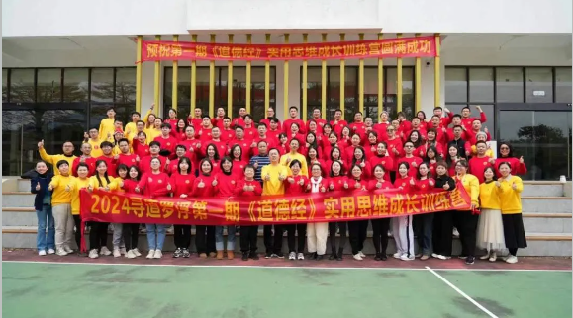](javascript:;)

人有上智、中智、下智之分，只有上等智慧的人才能够认识到《道德经》的博大精神、玄妙无极。

道德经，它比任何现代的，都具有更加现代的意义；它比任何生命的，都更加具有生命的活力。所以，

上士闻道，勤而行之；

中士闻道，若存若亡；

下士闻道，大笑之，不笑不足以为道。

[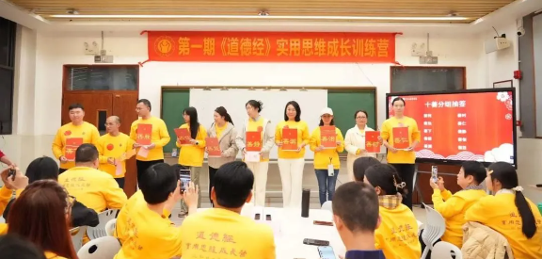](javascript:;)

中华优秀文化的精髓在三部经典：《易经》，两万字；《道德经》，五千字；《论语》，一万六千字。

“天下难事，必作于易”，领会中华文化精髓最便捷的途径，就是学习《道德经》。

[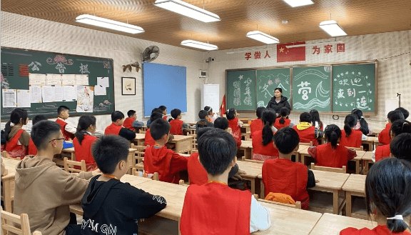](javascript:;)

可以说，学习《道德经》，你就是直接攀上人类文明的珠穆朗玛峰，“仰可观宇宙之变化，俯可察世事之浮沉”。  
它谈天地法则：道生一，一生二，二生三，三生万物；  
它谈治国之道：治大国，若烹小鲜；  
它谈为人之道：上善若水，水利万物而不争；

[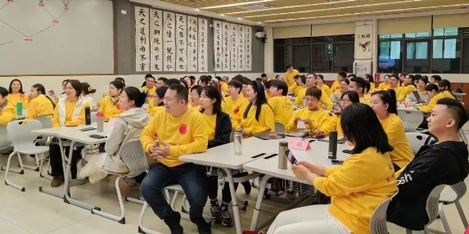](javascript:;)

它谈处世之方：金玉满堂，莫之能守；富贵而骄，自遗其咎；  
它谈谋事之术：将欲歙之，必固张之；将欲取之，必固与之......  
它谈教育之法：生而不有，为而不恃，长而不宰。  
大至天地，小至尘泥，到修身、养生、处世、治国，5000字《道德经》，万象森罗。  
这样一部经典，每个年龄段去读它悟、它都有不同的心得体会。  
为了让更多的成人和孩子感悟《道德经》的神奇奥妙，参与国学现代化课程的学习与体验，这个冬天，我们特推出【2025“寻道罗浮”道德经冬令营】。

成人为什么要学道德经：

[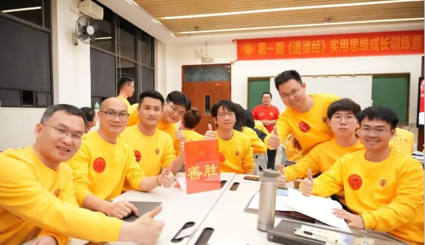](javascript:;)

成年人为什么要再学再悟《道德经》？

你是否有过以下困扰？明明工作很上进，却越来越困惑？明明拼命赚钱，家庭幸福感却越来越低？明明花时间陪伴孩子，为什么亲子关系依旧紧张？明明物质生活很富足，精神世界却越发贫瘠？明明生活安稳，内心却依旧躁动和不安？……

何以解忧？唯有经典。而经典中的经典，就是《道德经》。你在人生中遇到的所有问题，都能在《道德经》里面找到答案。  
修之于身，其德乃真；修之于家，其德乃余；修之于乡，其德乃长；修之于邦，其德乃丰；修之于天下，其德乃普。研学《道德经》，成人再加冕！

成人道德经冬令营怎么学:

[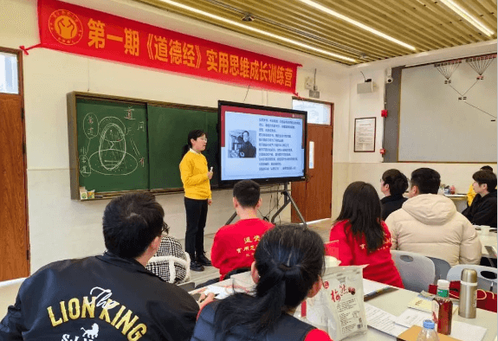](javascript:;)

老子说：吾言甚易知，甚易行，天下莫能知，莫能行。如何领悟《道德经》的智慧并应用于日常生活中，这才是最关键的。  
为了帮助大家轻松快乐地学习《道德经》，这次全新推出【道德经成人营】。泰学学校精心打磨更加丰富的课程形式与落地实操方案，不仅高屋建瓴，将《道德经》八十一章融汇贯通，还教会您用道德经的思维分析解决，那些困扰您的子女教育、家庭矛盾、工作不顺、身心失调、人生低谷等等生活难题，来一次人生境界的全面升华。

[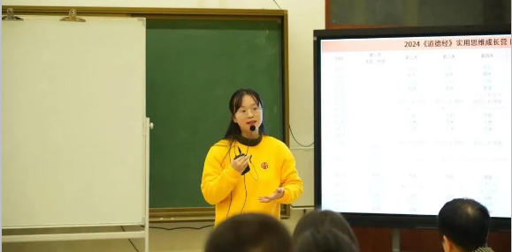](javascript:;)

【道德经成人营】独具特色的四大亮点：  
一．全覆盖。助您成为整体了解道德经的国学大家。道德经成人营课程设计的初衷，就是希望学员能将道德经八十一章融会贯通，给学员一个完整的知识体系。我们以主题教学的形式串联式地学习道德经八十一章内容，这样的学习更系统、更深刻、也更有逻辑。  
  
二．分模块。助您成为深入感悟道德经的问道达人。我们将道德经根据不同的主题进行模块分类。如明道、修德、修身、齐家、治国、思维等。让道德经深邃的思想内容以更有逻辑的形式表现出来。  
  
三．用起来。助您成为体验践行道德经的行家里手。我们将在每一个模块给大家生活建议，让道德经的智慧真正能应用在日常生活中。执古之道，以御今之有，我们要让经典发挥当下的作用。通过七天的学习，我们将给大家带来修身的方法，练心的工具，升灵的方向。  
  
四．玩精彩。助您成为快乐学习道德经的君子雅士。每天一个主题游戏，我们将开发道德经版的拓展训练。如通过射箭游戏，体会“天之道，其犹张弓与？高者抑之，下者举之。”，通过口香糖开椰子活动，体会何为“柔弱胜刚强”，通过花生与大豆的实验，体会何为“万物负阴而抱阳，冲气以为和”等。

[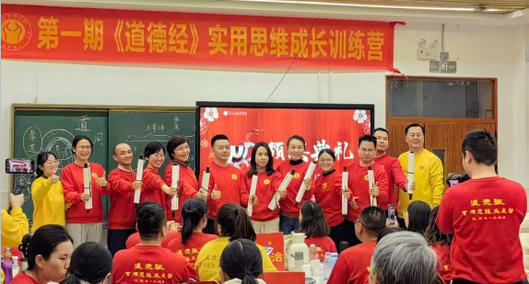](javascript:;)

道德经成人营，带您在7天的时间内，学会受益一生的智慧思维。

期待通过7天独具特色的研学感悟，每位学员都可以净化自己的灵魂，提高自身的修养，升华自己的智慧。并以此为契机，让自己身心健康、家庭幸福、社会和谐！

孩子们能收获什么:

人与人的不同，是精神思想的不同。一个人的成就，与他小时候精神喂养的是什么，密切相关。学习国学，就是对孩子最重要的精神喂养。

[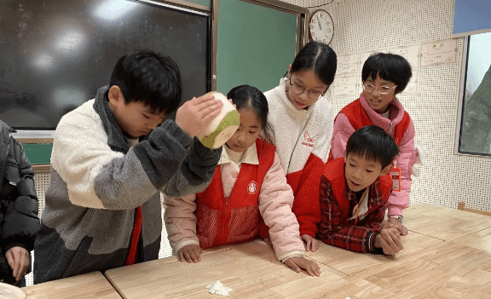](javascript:;)

《道德经》本身是一本集文学、智慧、思维之美为一体的国学经典。  
通过学习，不仅可以丰富孩子的文化知识，奠定人文底蕴；  
而且可以培养良好的道德品质，提升孩子的儒雅、淳静气质，为孩子以后的“薄发”，蓄积力量。

01、文学上

语句优美，多用排比、比喻，如“知人者智，自知者明”、“祸兮福所倚，福兮祸所伏”，配以节奏感的乐读方式，在诵读中陶冶情操；  
“上善若水”、“宠辱不惊”、“为而不争”，能让孩子养成优良的品性。

02、智慧上

对“有无”“强弱”“福祸”的探讨，让孩子从小学会全面看待问题，锻炼出强大的思辨能力；

03、思维上

明“上善若水，水善利万物而不争”的思维；养不争、不占有、不居功之德，成就幸福人生。

[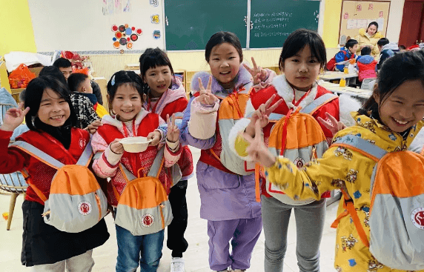](javascript:;)

另外，《道德经》早已把人这辈子所需的所有智慧，都讲透了。  
“信言不美，美言不信”——教会孩子不要因甜言蜜语而自负。  
“有德司契，无德司彻。天道无亲，常与善人。”——教会孩子多交挚友，少抱怨。

“知，不知，上；不知，知，病。”——教会孩子做人要谦虚，切忌狂妄。

......  
  
更重要的是，国学不单是一门学问，更是让孩子开拓思维，放眼世界的窗口。

让孩子从小学习《道德经》，师从贤哲，从人生的第一步就站在文化巨人的肩膀上，从高起点展开人生。  
作为家长，这个寒假，一定不能错过孩子的国学教育。  
唯有从小让孩子与经典同行、与圣人为伴，才能为孩子未来的成长，奠定坚实的基础。

儿童道德经冬令营怎么学:

我们将《道德经》设计成孩子容易理解、容易牢记的方式。

我们用易乐读的方法，让孩子熟背《道德经》原文，结合曾仕强教授的经典解读，以及名人故事等，让孩子理解关键语句，领悟思想精华。

让孩子学得愉快、深刻、丰富。

道不是用来讲的，道是用来行的。《道德经》的智慧需要应用在日常生活中，在生活中印证、实践。

[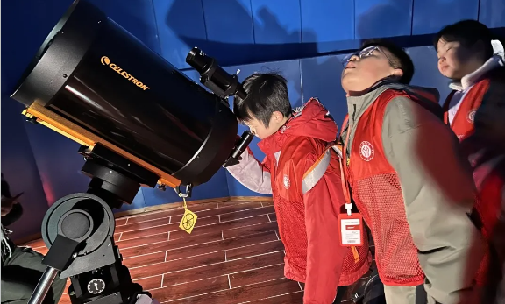](javascript:;)

所以，我们将创设环境，通过游戏、外出活动等引导孩子们去体会《道德经》的智慧，依道而行，一步一步在实践中悟道。

“寻道罗浮”道德经冬令营，8天7夜时间，读、悟、行三位一体！

[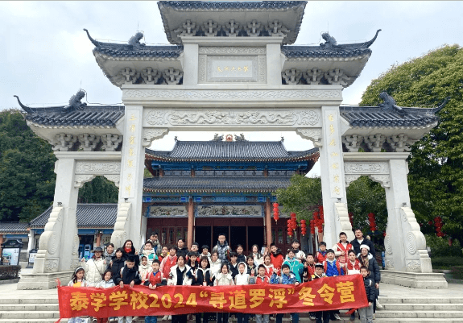](javascript:;)

让孩子们不仅会读《道德经》，更能悟《道德经》，还能力行《道德经》的智慧。

【道德经成人营】与【道德经儿童营】将同期举行，期待您和孩子一起获得心灵的全面提升！

营期信息：

1.课程时间

2025年1月17日下午4点报到—1月23日中午12:00，共7天6夜

2.课程费用

儿童单飞：7980元

成人单飞：9900元

一大一小：15880元

（费用包括餐饮、保险、活动经费支出，以及必备的其他物资等等）

3.上课地点

罗浮山泰学学校

广东省惠州市博罗县横河镇郭前村

4.招生对象

少儿：5-12周岁

成人：18岁以上

招生条件

孩子：

1.一年级：年满六周岁（2018年8月31日前出生）身心健康、积极向上。

2. 品德表现：良好的品德和行为习惯。

3. 面试：了解学生的个性、兴趣和目标。

家长：

1.认可“学做人，为家国”的办学理念；配合学校工作，学校、孩子、家长同心，和谐一致。

2.认可培养“中国式文化传承人才、中国式科技创新人才，中国式经营管理人才”。

3.愿意为“中华民族复兴育英才，为中华文化传承尽责任”。